Zostrojte kolmice na danú priamku tak, aby prechádzali bodmi D, E a F. Zostrojené priamky označte písmenami d, e a f, podľa toho, akými písmenami prechádzajú.

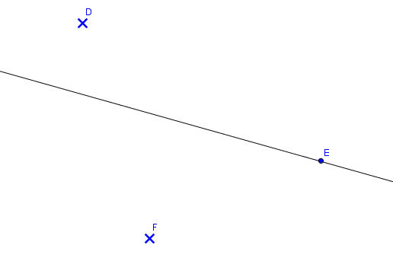

Zostrojte rovnobežné priamky s danou priamkou tak, aby prechádzali bodmi A, B a C. Zostrojené priamky označte písmenami a, b a c, podľa toho, akými písmenami prechádzajú.

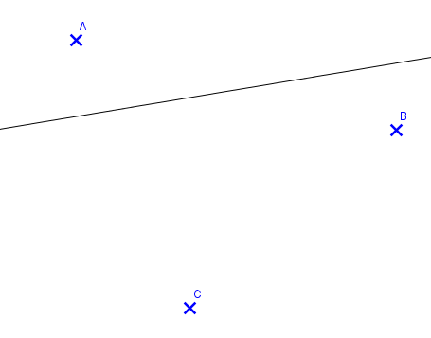
Zostrojte rovnobežné priamky s danou priamkou tak, aby prechádzali bodmi A, B a C. Zostrojené priamky označte písmenami a, b a c, podľa toho, akými písmenami prechádzajú.

Zostrojte kolmice na danú priamku tak, aby prechádzali bodmi D, E a F. Zostrojené priamky označte písmenami d, e a f, podľa toho, akými písmenami prechádzajú.

